MENSA OLYMPIÁDA MOTÝLEK
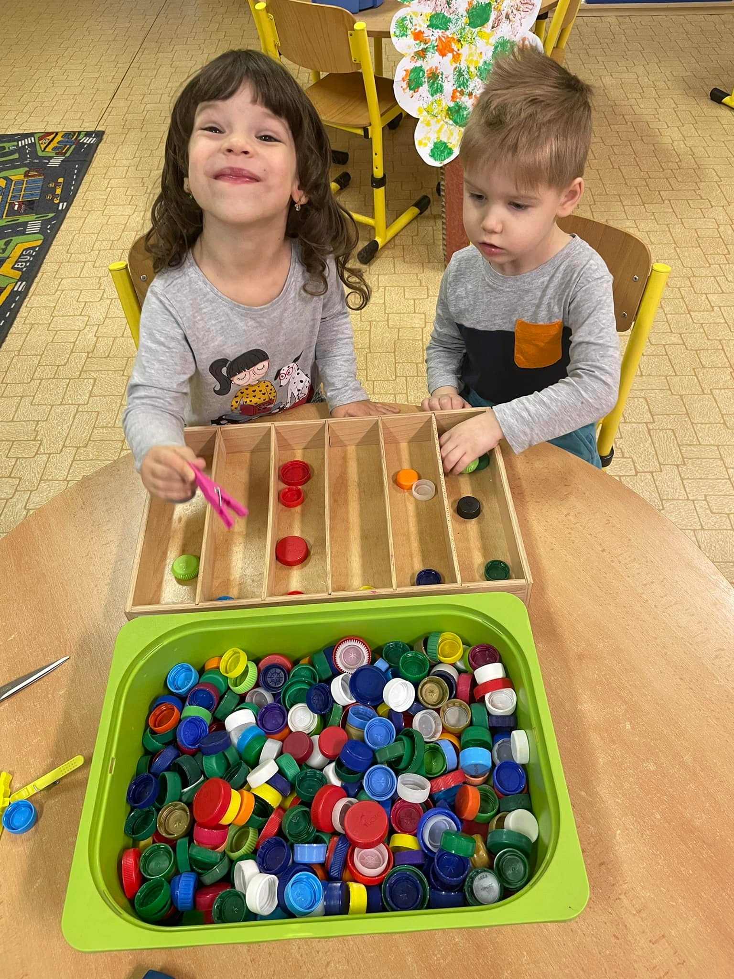
V druhém lednovém týdnu jsme si ve speciální třídě Motýlek uspořádali Mensa olympiádu. S kamarády jsme si procvičili zrakovou percepci, plošnou orientaci, logické myšlení, koordinaci oka a ruky, grafomotoriku. Využili jsme nejrůznějších her a pomůcek. Zkoušeli jsme například navlékat gumičky na prsty tak, aby počet, barvy a pořadí odpovídalo obrázku z předlohy. PET víčka jsme třídili podle barev a přiřazovali na obrázky ke správné barvě. Panáčky jsme zařadili do vláčku na určená místa a obrázky jsme přikládali ke stejnému vzoru.
